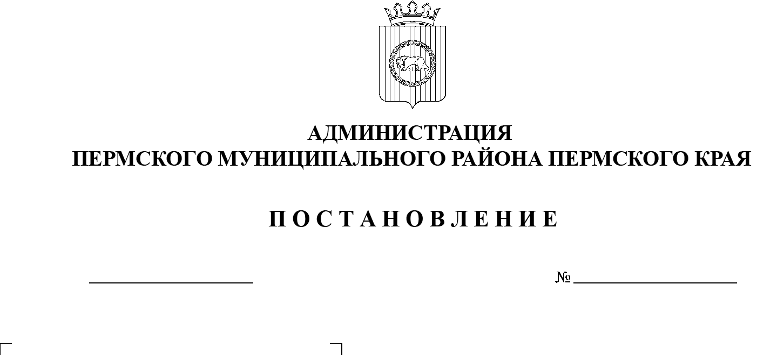
СЭД-2021-299-01-01-05.С-262
О расширении территории Центрального межпоселенческого кладбища в деревне Болгары Култаевского сельского поселения Пермского муниципального района

28.05.2021

На основании пунктов 3, 17 части 1 статьи 15 Федерального закона от 06.10.2003 № 131-ФЗ «Об общих принципах организации местного самоуправления в Российской Федерации», статей 15, 16, 17, 18 Федерального закона от 12.01.1996 № 8-ФЗ «О погребении и похоронном деле», пункта 6 части 2 статьи 47 Устава муниципального образования «Пермский муниципальный район»
администрация Пермского муниципального района ПОСТАНОВЛЯЕТ:
1. Расширить территорию Центрального межпоселенческого кладбища, расположенного на земельном участке с кадастровым номером 59:32:4070004:4665 в деревне Болгары Култаевского сельского поселения Пермского муниципального района, путем присоединения земельных участков с кадастровыми номерами 59:32:4070004:5695, 59:32:4070004:2599, 59:32:4070004:2600.
2. Настоящее постановление вступает в силу со дня его подписания и распространяется на правоотношения, возникшие с 27 августа 2020 г.
3. Настоящее постановление опубликовать в бюллетене муниципального образования «Пермский муниципальный район» и разместить на официальном сайте Пермского муниципального района www.permraion.ru.
4. Контроль за исполнением постановления возложить на заместителя главы администрации Пермского муниципального района по экономическому развитию, начальника финансово-экономического управления.
Глава муниципального района В.Ю. Цветов

